Отчет по первому этапу индивидуального проекта

Основы информационной безопасности

Назармамадов Умед Джамшедович

Содержание

# 1 Цель работы

Приобретение практических навыков по установке операционной системы Linux на виртуальную машину.

# 2 Задание

1. Установить дистрибутив Kali Linux на виртуальную машину VirtualBox.

# 3 Теоретическое введение

Kali Linux — это дистрибутив Linux на основе Debian с открытым исходным кодом, предназначенный для расширенного тестирования на проникновение, проверки уязвимостей, аудита безопасности систем и сетей.

Сферы применения дистрибутива:

Тестирование на проникновение. Kali Linux широко используется в области тестирования безопасности, чтобы оценить уязвимости в компьютерных системах, сетях и приложениях. ОС предоставляет множество инструментов для обнаружения уязвимостей.  
  
Цифровое расследование. Дистрибутив предоставляет инструменты для сбора и анализа цифровых данных, включая восстановление удаленных файлов, извлечение метаданных, анализ системных журналов и т.д.  
  
Обратная разработка. Kali Linux содержит инструменты, которые помогают разработчикам анализировать готовое программное обеспечение, чтобы понять его работу, выявить уязвимости или разработать альтернативные реализации.  
  
Безопасность беспроводных сетей. У ОС есть набор инструментов для проверки и обеспечения безопасности беспроводных сетей. Kali Linux поддерживает анализ беспроводных протоколов, перехват и дешифрование сетевого трафика, а также атаки на беспроводные сети.  
  
Защита информации. Kali Linux также может использоваться для обеспечения безопасности информации, включая мониторинг сетевой активности, обнаружение вторжений, защиту от DDoS-атак и настройку брандмауэров.

# 4 Выполнение лабораторной работы

Открываю VirtualBox, нажимаю создать, в появившемся окне выбираю тип операционной системы Linux, версия - Debian, задаю имя машины (рис. [**fig:001?**]).

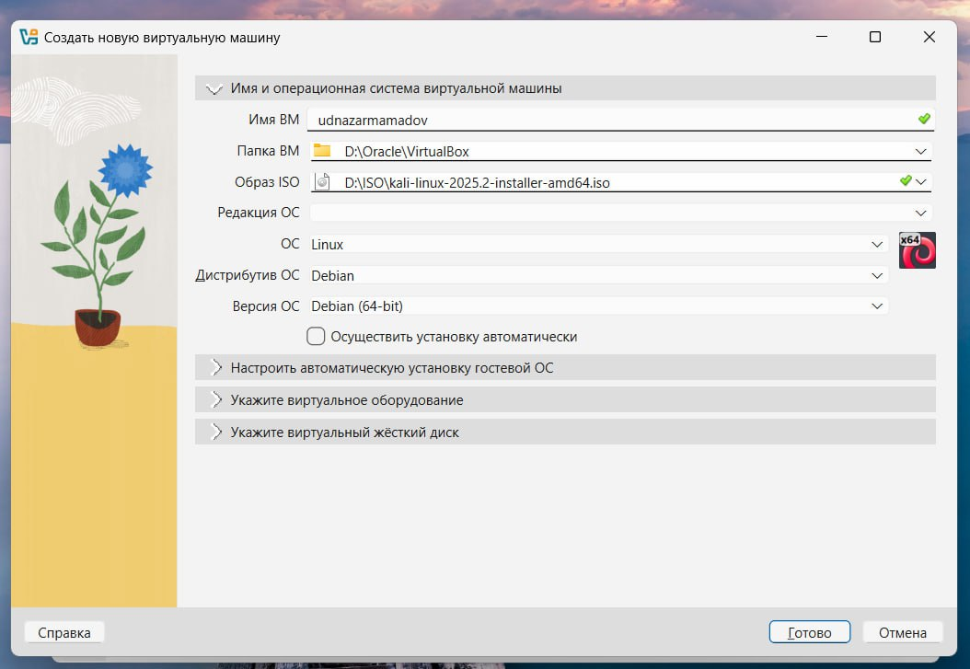

Настраиваю основную память и количество выделяемых процессоров, необходимое для работы без помех

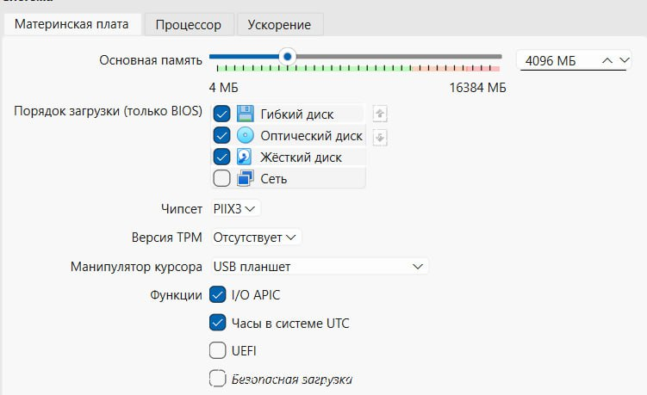

Настраиваю размер виртуального жесткого диска, выбираю 40ГБ

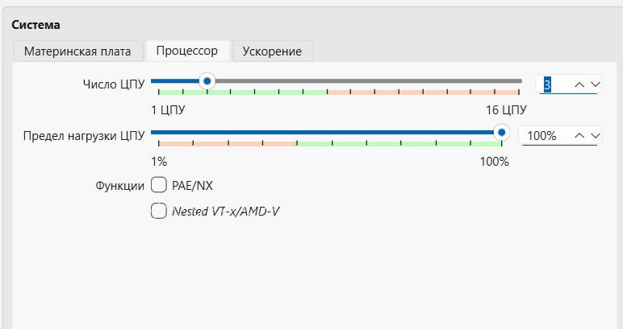

Соглашаюсь с получившимися характеристиками, жму готово

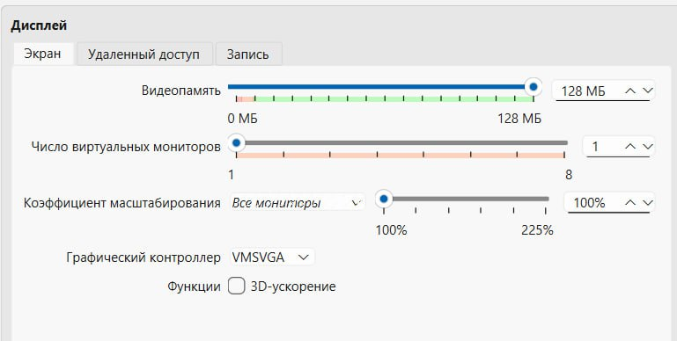

В окне установки Kali выбираю графическую установку

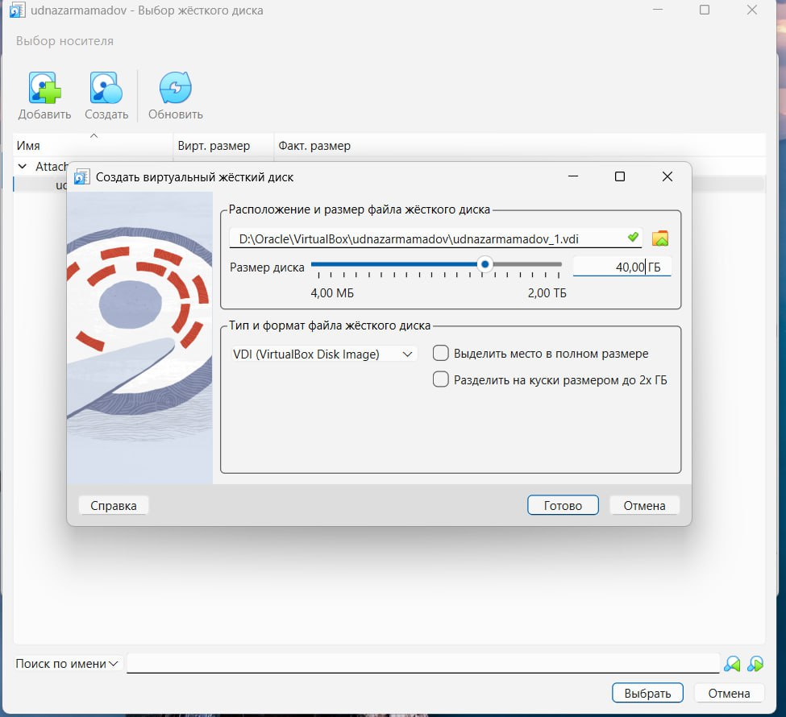

Выбираю язык, на котором будет установка

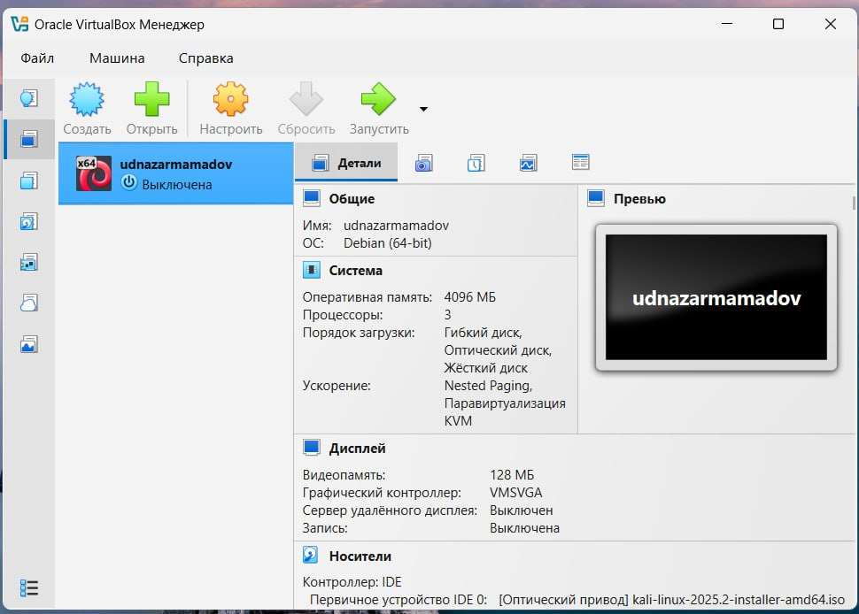

Выбираю раскладку клавиатуры

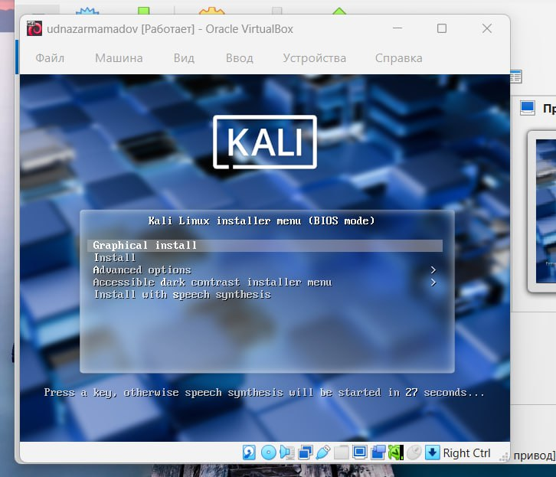

Ввожу имя компьютера

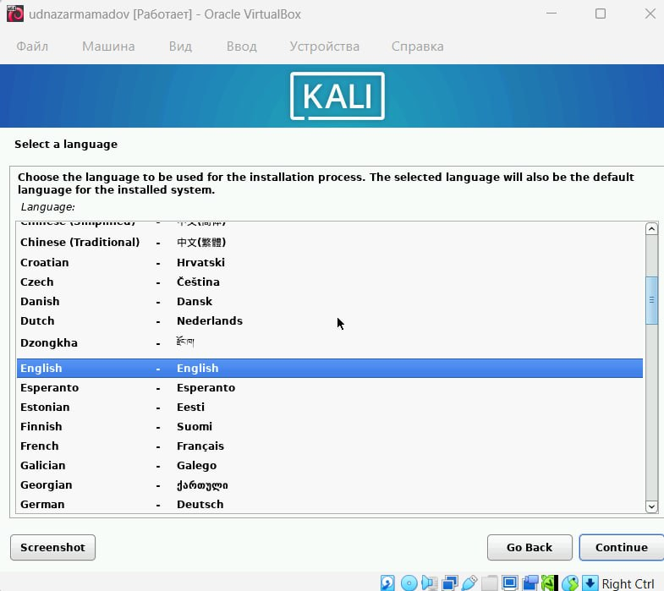

Ввожу имя домена

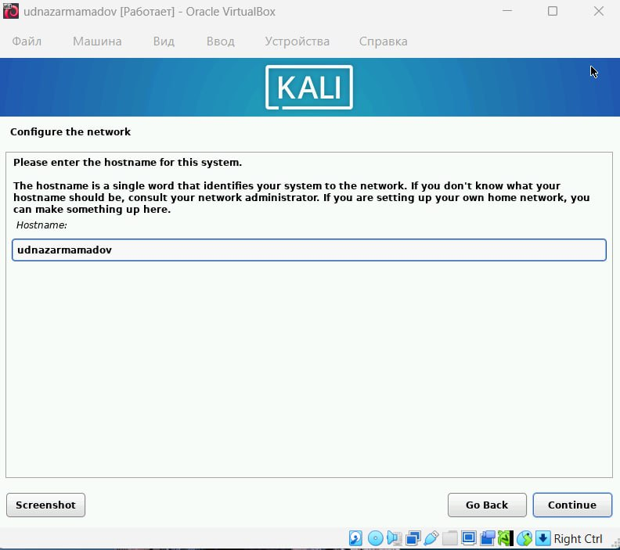

Ввожу имя пользователя, у которой будут права суперпользователя

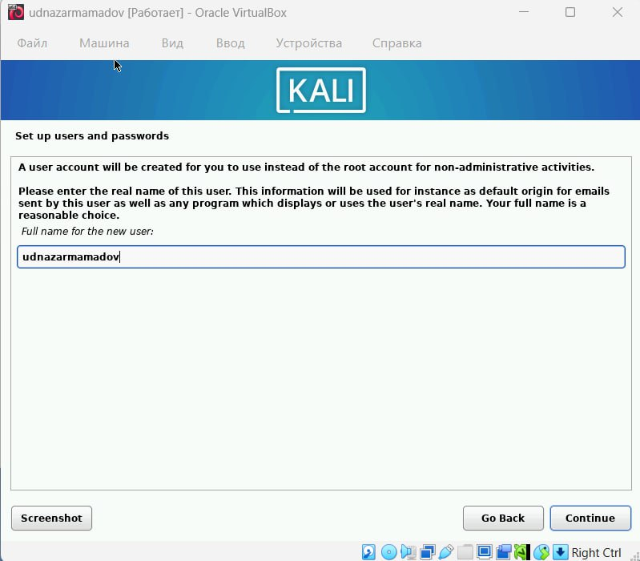

Ввожу пароль для созданного пользователя

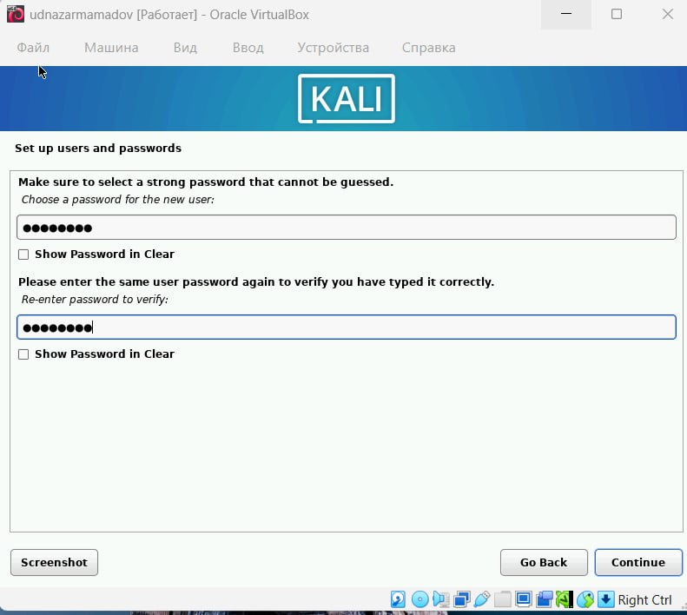

Теперь установщик проверяет диски и предлагает различные варианты, в зависимости от настроек. Созданный виртуальный диск чистый, поэтому я выбираю «весь диск»

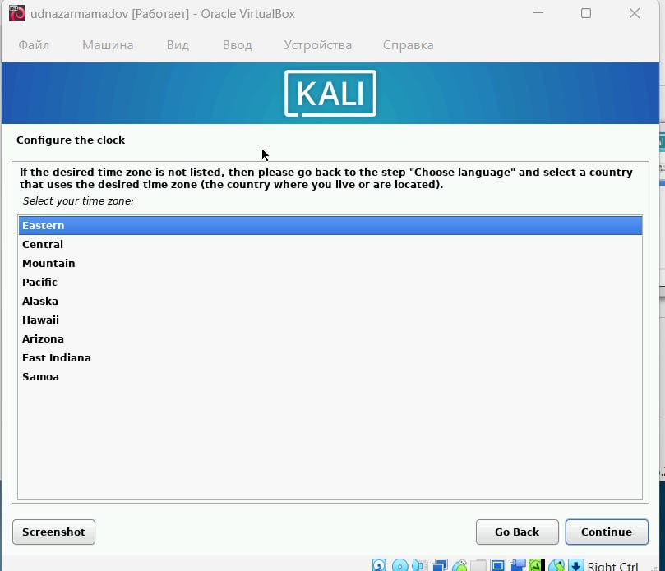

Убеждаюсь, что выбран нужный виртуальный диск, продолжаю настройку разметки дисков

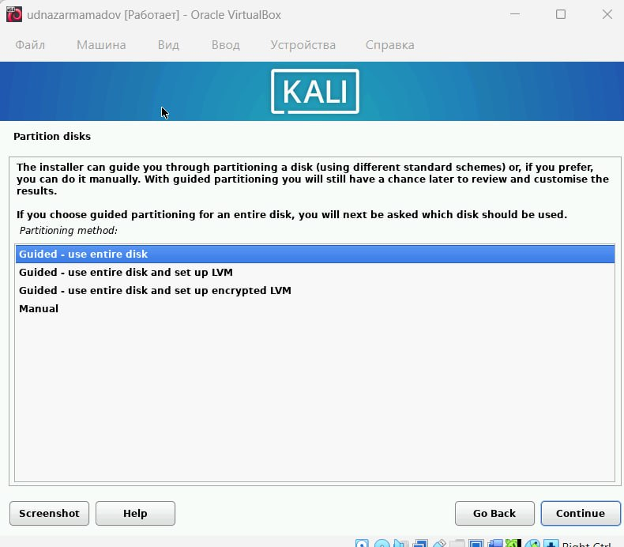

Далее установщик предлагает выбрать схему разметки, ее я оставляю по умолчанию «все файлы в одном разделе»

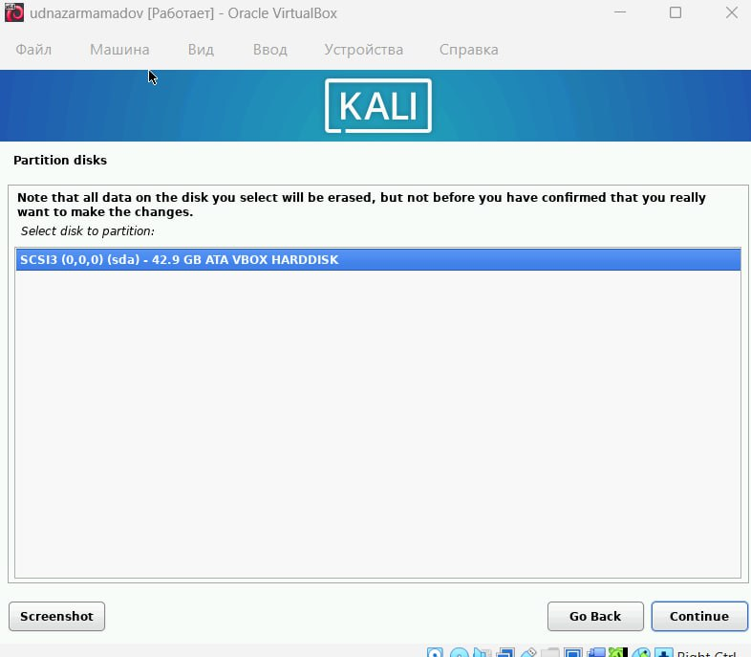

После этого этапа надо подтвердить окончание разметки дисков, чтобы изменения были записаны

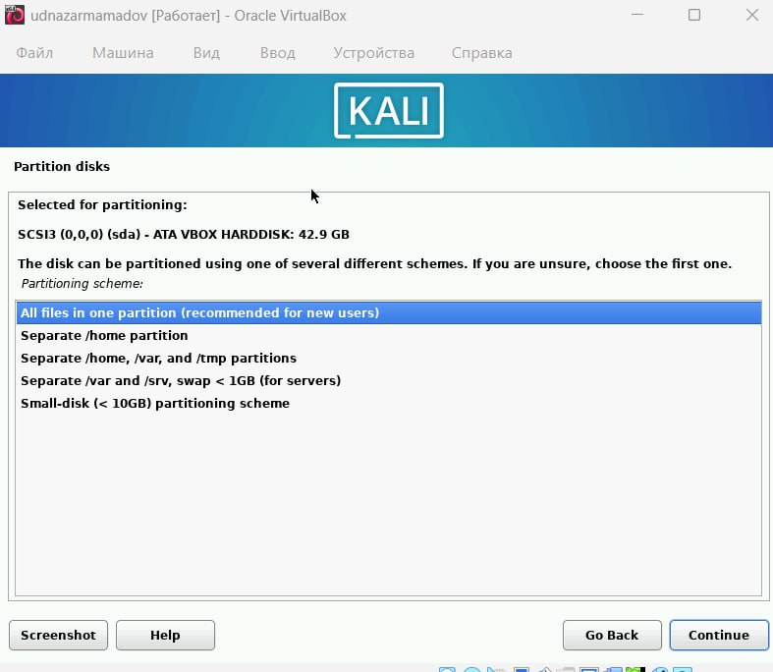

Затем установщик дает еще раз просмотреть конфигурацию диска, прежде чем внести необратимые изменения (рис. 21). После этого этапа начнется установка.

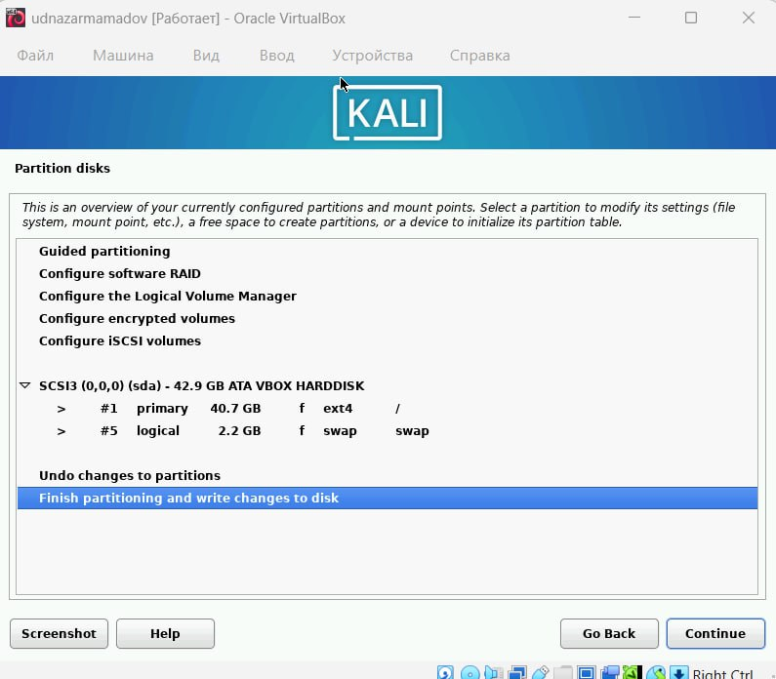

Далее я могу выбрать, какие метапакеты (пустые пакеты, которые только описывают зависимости) хотите установить. Выбор по умолчанию установит стандартную систему Kali Linux, поэтому я не хочу менять выбор

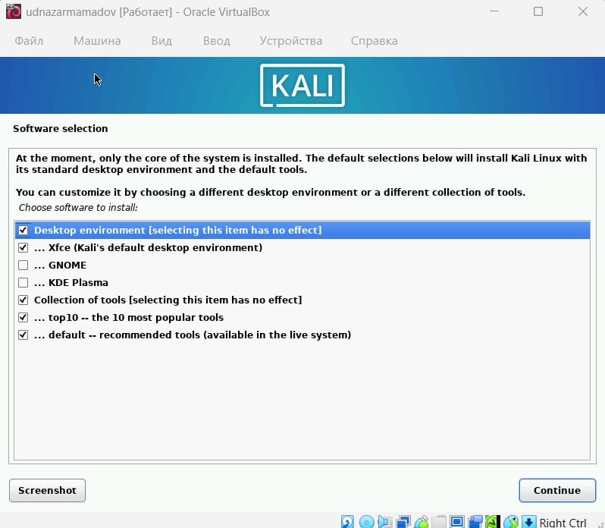

Подтверждаю установку системного загрузчика GRUB (Загрузчик операционной системы от проекта GNU программа для управления процессом загрузки), также выбираю виртуальный диск, на который устанавливать GRUB

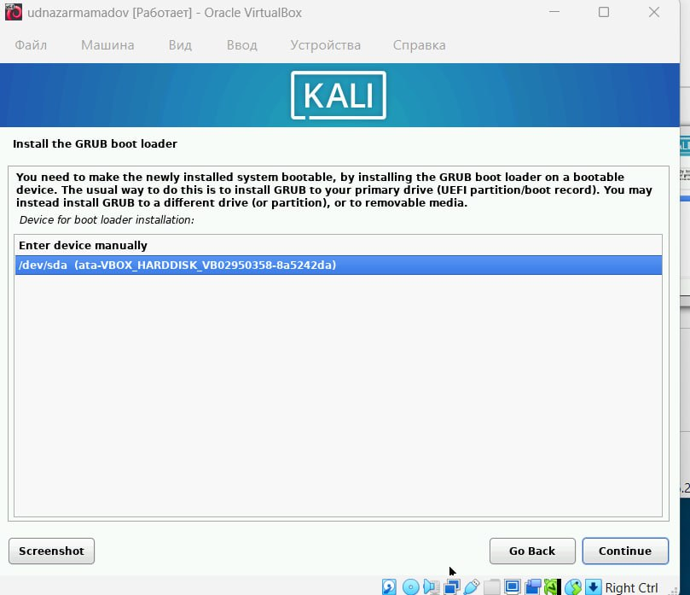

Завершаю установку и в хожу в систему от имени своего пользователя

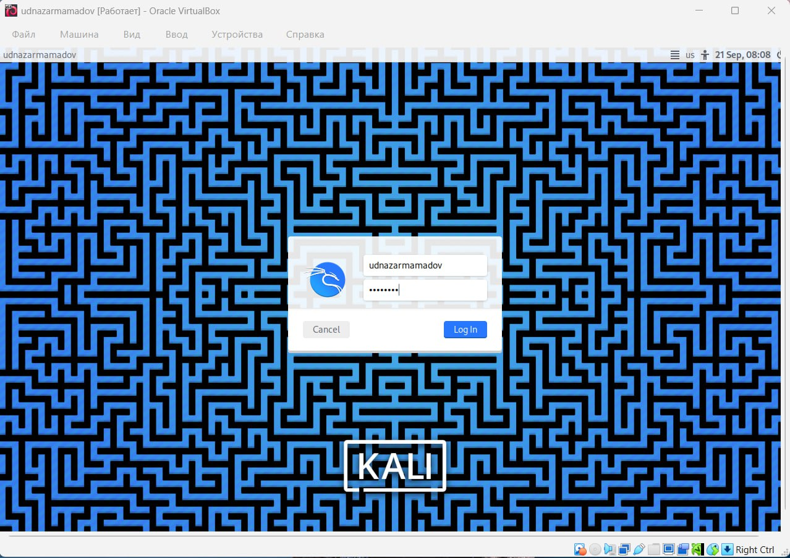

Вход в систему выполнен успешно, как и ее загрузка

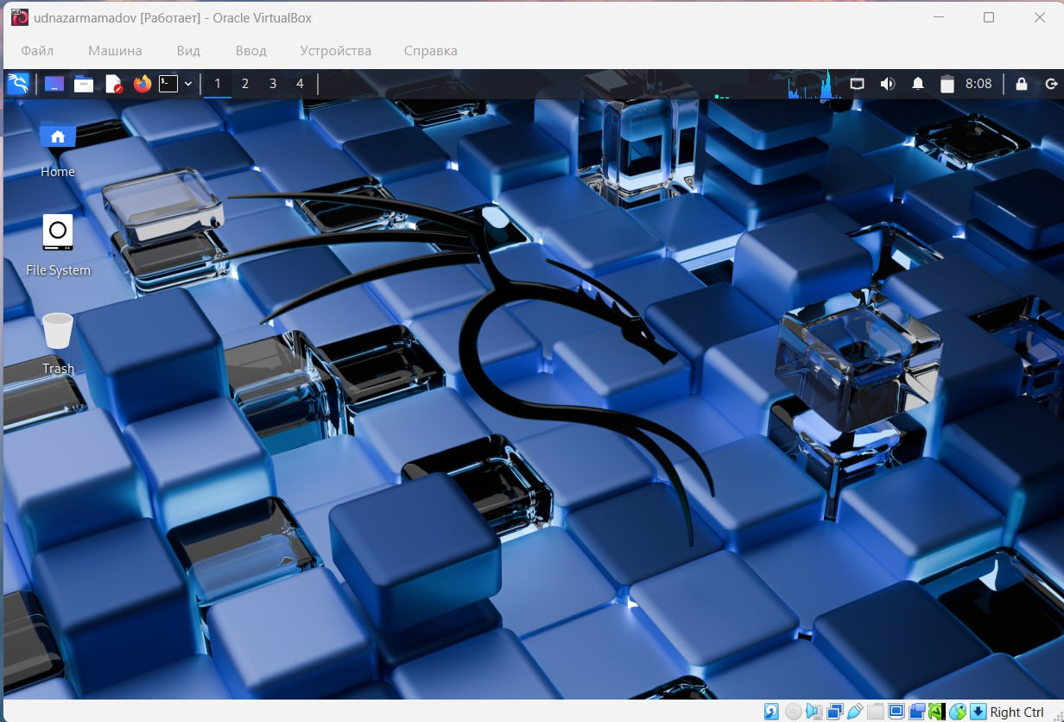

# 5 Выводы

Приобрел практические навыки по установке операционной системы Linux на виртуальную машину. Установил дистрибутив Kali LInux на VirtualBox.

# Список литературы

[1] Официальная документация по устновке Kali Linux на VirtualBox :::